Atlantiküberquerung 2008 / 9
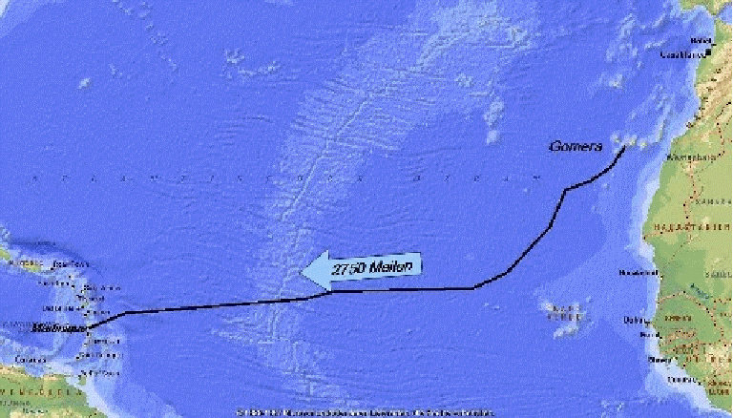
Vom 16.12.2008 bis 04.01.2009

mit der Caroona, einer Beneteau 430

Starthafen: San Sebastian, Gomera, Kanarische Inseln

Zielhafen: Marina Le Marin, Martinique, Karibik

Crew: Christa Franz, Udo Meissner, Edgar Steffen

Gesegelte Meilen: 2762 (5118 km) in 18 Tagen und 20 Std.
Motorstunden zum Batterien laden: 20
Wasserverbrauch: ca. 16 L/Tag Durchschnittsgeschwindigkeit: 6,1 Knoten
Stromverbrauch: 120 Amperestunden ca. pro 24 Std.

Unser Starthafen ist der Hafen von San Sebastian auf Gomera, einer der kanarischen Inseln. Schon Kolumbus startete hier vor 516 Jahren zu seiner Entdeckungsreise nach Westen.

Wir bereiten uns seit Tagen für die Reise vor. So wurde das Rigg nochmals gecheckt und die Wanten nachgezogen. Das Vorsegel wurde geprüft und wieder gesetzt. Auf das Großsegel verzichteten wir, der Wind war recht stark und was soll sich schon seit einem halben Jahr verändert haben, seit wir es setzten. Hoffentlich werden wir deshalb nicht bestraft…

Da das große Gewicht der Ankerkette im Bug das Segelverhalten nachteilig verändert, haben wir die 80 m Kette nun unter dem Salontisch in der Bilge verstaut. Es war mühsam, doch zu Dritt ging es Meter für Meter die Kette zu verholen.

Andy, der Stützpunktleiter des TransOcean Vereins, der sogleich auch hilfreicher Motorenspezialist ist, machte noch eine umfangreiche Wartung an der Antriebsmaschine.

Das nicht funktionierende Frigoboard Kühlsystem (wird mit einem Kompressor vom Motor betrieben) brachte auch der hiesige spanische Spezialist leider auch nach 2 Versuchen und 70 € Kosten nicht zum Laufen. So hoffen wir, dass das 2. elektrische Kühlsystem für unseren Kühlschrank nicht ausfällt.

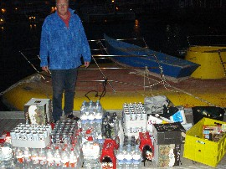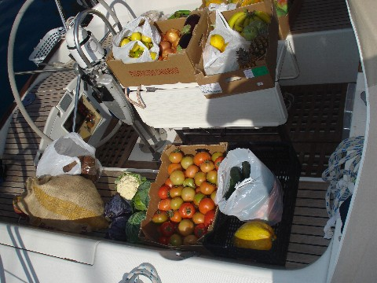

Wir kauften noch auf Teneriffa in den gut sortierten Discountläden für 1800 € Lebens- und Genussmittel und sortierten und verstauten diese, davon allein 55 kg Gemüse und Obst. Wasser und Diesel wurde gebunkert und dann geht es endlich los am

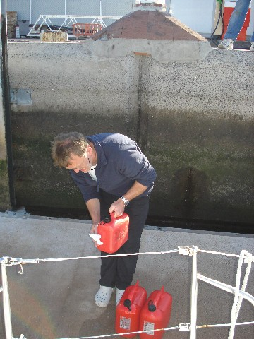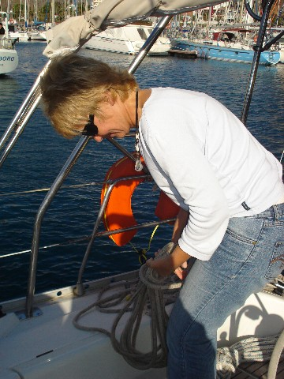
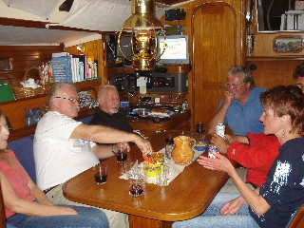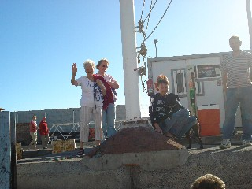

16.12.2008:

Wir legen ab an der Tankstelle von San Sebastian. Ein Hupkonzert von mittlerweile befreundeten Seglern verabschiedet uns mit herzlichem Winken. Birgit und Rainer von der Elsa sehen wir, Kurt und Sabine von der Aleppo, Ulli von der Tabaluga, Christl und Berthold von der Equinox sowie Andy und einige andere. Und dann stimmten auch noch etliche andere Bootseigner mit einem kräftigen Tröten in die Verabschiedungszeremonie mit ein. Ich bekam feuchte Augen, so sehr hat mich das berührt…
.
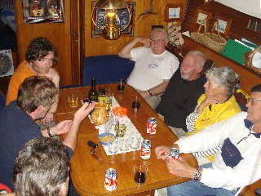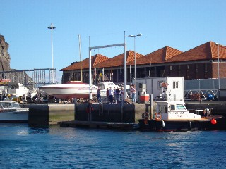

Nun Blick nach vorn. Draußen pfeift es ordentlich und die weißen Schaumkronen sind weithin sichtbar dicht verteilt. So heißt es schnell noch in der geschützten Bucht vor dem Hafen die Fender und Festmacher verstauen. Wir setzen nur die Genua und rauschen so dahin mit dem achterlichen Wind an Gomeras Küste entlang nach SW.

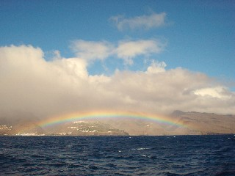

Leider schon nach nur 2 Stunden ließ die Rauschefahrt nach und wir segelten mit 3-4 Windstärken und konfusen Wellen nach SSW. Wie zum Abschied wurde noch uns ein Regenbogen geschenkt. Wir bedankten uns mit einem ordentlichen Schluck Brandy, den wir an die Meeresgötter opferten mit entsprechenden Wünschen für die Überfahrt. Diese antworten sofort mit einer kräftigen Bö aus der richtigen Richtung.

Am Abend wollte unser so immer hungrige Edgar gar nicht an das vorgekochte Haschee und legte sich lieber vorzeitig hin. Christa und ich haben dann allein etwas davon gegessen. Da es wirklich heftig schaukelt, hatten wir jedoch auch nicht so großen Appetit.

2. Tag auf See, 17.12.

In der Nacht frischte dann wieder der Wind auf 5 Bft auf. Herrliches Segeln bei Meeresleuchten und 7 Knoten Fahrt – einfach schön.

Doch noch brauchen wir wohl einige Zeit uns am Rhythmus an Bord zu gewöhnen. Die richtige Schlafposition ist da gar nicht so einfach zu finden. Auch was immer man hinstellt, wird jederzeit davon geschleudert, wenn es nicht festgehalten wird. Antirutschmatten auf dem Tisch und bei der Spüle verhindern das Hin,- und Herrutschen. Selbst dem festgeklemmten Topf auf dem Herd trauen wir nicht und behalten ihn in nächster Nähe lieber im Auge.

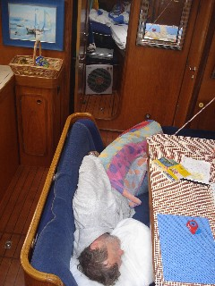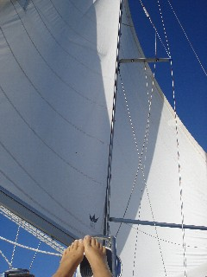

Um 12. Uhr wird unser erstes 24 Stunden Etmal mit 139 Meilen festgestellt. In diesen 24. Stunden haben wir 108 Amperestunden verbraucht und 7 Liter Frischwasser. Da fangen wir aber sparsam an… Na ja, wer weiß wie lange wir noch brauchen. Immerhin liegen noch 2350 Meilen auf direktem Kurs vor uns. Doch sicher werden es mehr werden, da wir immer wieder versuchen mehr nach Süden abzudriften um in die Wärme zu kommen. Der nunmehr sehr laue Wind kommt jedoch mehr aus Ost und bei unserer Schmetterlingssegelstellung ist das eher ein ungünstiger Kurs, da wir ja mehr nach Süden wollen.

Unsere erste Aufgabe (Probleme gibt es keine, nur Aufgaben!) zeigte sich beim Versetzen des Spinnakerbaums, der etwas höher am Mast hochgezogen werden sollte um besser die Genua auszubaumen. Christa löste dabei das Fall an dem der Baum befestigt war. Durch die Schaukelei wirbelte dabei das lose Fall wie beim Seil hüpfen um den Radarreflektor, der an der oberen Unterwant befestigt ist und verklemmte sich dabei unlösbar.

Edgar wollte gleich auf den Mast klettern, doch bei diesem Seegang stellten wir diese Aktion noch etwas zurück auf die nächsten Tage. Vielleicht wird ja die See ruhiger… So lösten wir das verklemmte Fall vom Baum und schlugen unser zweites ungenutztes Fall am Ende des Baums an um die Genua wieder einigermaßen zum Stehen zu bekommen.

Edgar geht es noch immer nicht besser. Er leidet an Appetitlosigkeit und Unwohlsein. Wenn wir jetzt auf den Kapverden halt machen, ist er sich nicht sicher, bei Weiterfahrt dabei zu sein.

Ein Drittes Mal gibt es heute den immer noch mehr als halbvollen Topf mit Haschee, diesmal mit etwas Curry geschmacklich verändert. Den Rest bekamen dann die Fische…

Ich hoffe, dass wir uns mehr an das Bordleben gewöhnen und dass das Schiff der ständigen Belastung standhält. Es knarzt in einigen Ecken doch sehr störend die Inneneinrichtung und ich weiß nicht wie ich es abstellen kann.

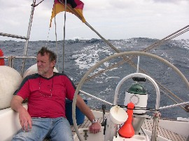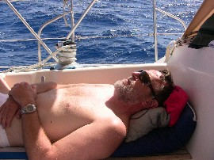

3. Tag, 18.12.08

264 Meilen haben wir jetzt hinter uns. In der Morgendämmerung sehen wir achteraus eine Segelyacht mit Spinnaker. Es ist die Priskavera, ein 12 Meter Katamaran. Mit Bernd Gilbert, dem Eigner der Yacht, unterhalten wir uns eine Weile und erzählen uns gegenseitig unsere Seefahrergeschichte. Mit seiner 7jährigen Tochter und zwei weitere Crewmitgliedern sind sie auf dem Weg nach Antigua. Bernd wird künftig als Zahnarzt und Implantologe in der Dominikanischen Republik mit seiner Familie leben. Seinen Kat soll dann im Charterbetrieb etwas Geld verdienen und so ihm erhalten bleiben. Unter www.byebyejachting.com erfährt man mehr über ihn.

Der Appetit von Edgar scheint sich erholt zu haben. Die beiden Schweinefilets in Zwiebel-Sahne-Soße, dazu Kartoffel und Blumenkohl mit in Butter geröstete Semmelbrösel hätten auch für eine größere Crew gereicht. Doch auch zu Dritt haben wir es gerade geschafft.

„ Lecker! Alles weggeputzt“ , notiert Christa in ihr Logbuch.

Der Wind weht weiter achterlich mit 4-5 Bft aus ENE. Da die Sonne meist noch zu niedrig steht und es ziemlich wolkig ist laden die Solarpanels nur wenig und auch der Windgenerator bringt erst bei 12-15 Knoten Wind eine Leistung um die Batterien zu laden. Da der scheinbare Wind an Bord meist weniger ist , sinkt die Batteriekapazität weiter.

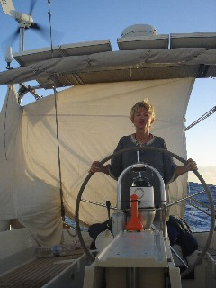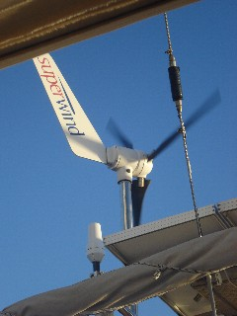

4. Tag, 19.12.08

Die Nächte sind immer gleich ungemütlich. Man hat das Gefühl über einen Acker zu holpern, nur siehst man nicht, was voraus ist. Hin und her wirst man geschüttelt. Schläfst man dann doch mal ein, schlägt eine Welle an den Rumpf, die gelegentlich auch noch das Schiff seitlich beschleunigt, so dass jeder kräftig geschüttelt wird und wieder wach ist.

Christa leidet nun noch unter Rückenschmerzen. Edgar geht es langsam besser, doch auch er klagt über die mangelnde Schlafqualität und schwärmt dabei vom so seligen Katamaransegeln, wie er es vor einem Jahr bei seiner Atlantiküberquerung erlebt hat.

Täglich um 12 Uhr mittags trägt Christa in ihr Logbuch die Verbrauchsdaten ein und schreibt ihre persönlichen Eindrücke, von denen ich mich auch gern inspirieren lasse.
408 gesegelte Meilen liegen hinter uns. Der Wasserverbrauch lag auch schon mal nur bei 7 Liter. Doch die letzten 24 Std. verbrauchten wir 17 von der so kostbaren und lebensnotwendigen Flüssigkeit. Wenn wir pro Tag deutlich unter 20 Liter bleiben, können wir noch über einen Monat auf See unserem Ziel entgegensegeln… – hoffentlich nicht.

„Fisch – Fiiiisch“ – Christas Ruf, der auch Halbtote weckt, mobilisiert die Crew. Die Schleppleine mit einem appetitlichen Kunsttintenfisch und einem ordentlichen Zwillingshaken ist auf Zug und wird Meter für Meter von Christa eingeholt. Edgar kurbelt die Leine auf die Rolle und ich bewaffne mich mit Hammer und Messer. Edgars mitgebrachte Küferhandschuhe aus festem gefüttertem Gummi sind zum Zupacken und Festhalten des Fisches ideal und so warten wir mit Spannung was da Christa immer näher zum Heck zieht. Da, nun sehen wir einen ordentlich kämpfenden Fisch, goldglänzend und blaugefleckt mit einer markanten über die Gesamtlänge gehenden Rückenflosse, der mit einem schwungvollen Zug in die Plicht geworfen wird.
Eine prachtvolle Goldmakrele, auch Mahi-Mahi genannt von gut 2 kg Gewicht gibt es heute.
Und lecker ist so eine Goldmakrele. Unser erster Fang seit langem wird heute in einer Kasserolle im Gemüsebett mit Knoblauch, Karotten, Lauch, Tomaten, mit Pfeffer und Salz innen und außen gewürzt, etwas Olivenöl darüber und ab in den Ofen. Nach 15 Minuten kommt noch ein Glas Weißwein darüber und nach weiteren 20 Minuten kann das Fischmahl beginnen. Dazu hatten wir kaum benötigte Bratkartoffel, denn was da in der Kasserolle lag machte uns schon gehörig Appetit und war reichlich vorhanden.

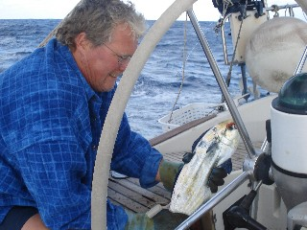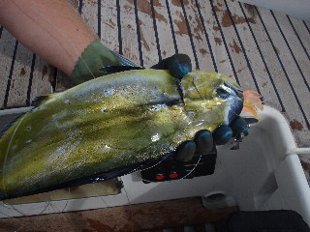

Und wieder geht es in die noch kühle Nacht hinein, bei etwas verkleinerter Segelfläche, in Schmetterlingsstellung und einem Speed über Grund von gut 6 Knoten.

5. Tag auf See, 20.12.08

Heute wird mal die Meerwasserentsalzungsanlage ausprobiert. Dazu hängt man einen Doppelschlauch ins Meer an dem ein Feinfilter am Zulauf angebracht ist. Dieser Schlauch hängt an einem rohrähnlichen Gebilde mit einem halben Meter Pumpschwengel daran in dem ein Membran ist, der unter hohem Druck (5 bar) das Salzwasser vom Salz trennen soll. Dabei wird über einen Rücklauf das überschüssige Meerwasser durch den Doppelschlauch ins Meer zurück geleitet und durch ein weiteres Schläuchlein, wie ich es schon an Krankenbetten sah, tröpfelt nach einiger Zeit durch Bewegen des Pumpschwengels eine Flüssigkeit. Wasser? Vielleicht sogar Süßwasser? Die Geschmacksprobe war eindeutig. Es ist Süßwasser mit einem Aroma von Plastik. Jeder pumpte von uns. Christa schaffte 4 Minuten, Edgar dann 15 und nachdem auch für ihn ein Wechsel notwendig war löste ich ihn ab. Nach einer guten halben Stunde hatten wir die 1,5 Literflasche gefüllt.

Nun brauchen wir uns wirklich keine Sorgen mehr zu machen verdursten zu müssen. Mit diesem Watermaker vom Typ PUR 35 aus amerikanischen Armeebeständen über Ebay für einige Hundert € ersteigert können wir auf See überleben. – Sollte mal nichts mehr, aber auch wirklich gar nichts mehr an Bord zu trinken geben.

Am Abend gab es Bratwürste mit selbst gemachtem Kartoffelbrei und Zwiebelsoße inklusive anschließendem Pupskonzert…

6. Tag auf See, 21.12.08

Der Kühlschrank hat sich abgeschaltet. Beide Batterieblöcke zeigen an, dass nur noch 11,9 Volt abgegeben werden. Zu wenig für den Kühlschrank und das Signal den Motor anzustellen um die Batterien nachzuladen. Für eine Dreiviertel Stunde starteten wir den Jockel und laden 35 Amperestunden in die Batterien.

„Fiiiisch“ – komm schnell, ein ganz großer hängt an der Leine, ruft Christa. Tatsächlich, Sie schafft es nicht die Leine hereinzuziehen. Nur mit Handschuhe schaffe ich die Leine Meter für Meter herein zu holen. Wir sehen die große, sehr große Goldmakrele schon am Heck. Plötzlich mobilisiert sie alle Kräfte und zieht nach unten. Dabei spannt sich die Leine so sehr, dass ich schon nachlassen will, doch dann habe ich nur noch die Angelschnur in der Hand. Fisch und Köder mit Haken, weg! Schmerz – Leid – nicht nur für den Fisch, auch für uns. Das darf uns nicht noch mal so passieren. Eine kräftige Vorschnur muß angebracht werden und wir müssen dem Fisch mehr Zeit lassen, damit er müde wird.

Wir bringen einen bewehrten kleineren Tintenfisch aus Plastik an die Leine und raus damit.

Zwei Stunden später haben wir im Kühlschrank eine 35 cm große Goldmakrele und einen gleich kleinen, doch schwereren Thunfisch. Genügend jedoch um uns Drei satt zu machen.

Unser Fleisch ist noch gefroren und so gibt es heute wieder Fisch.

Gegen Mittag haben wir weitere 148 Meilen als Etmal notiert und damit 706 Meilen im Kielwasser seit San Sebastian. Der Kartenplotter teilt uns mit, dass wir nur noch 1998 Meilen bis nach Martinique entfernt sind. ETA (estimated time of arrivel), also die voraussichtliche Ankunftszeit ist somit der 6. Januar 2009. In 16 Tagen könnten wir ankommen…..

7. Tag auf See, 22.12.08

Heute beschäftigten wir uns mal ausgiebig mit dem neuen Iridium Telefon. Wir empfingen Emails und SMSe und konnten auch telefonieren. Aus Kostengründen jedoch ließ ich es ins Internet zu gehen, was jedoch möglich gewesen wäre. Leider sind diverse SMSe, die von uns versandt wurden nicht beim Empfänger angekommen, wie ich später erfuhr...

Und weiter geht es mit gerefften Segeln gen Südwesten.

8. Tag auf See, 23.12.08

Ein Tag zum Feiern, Hurra, - die ersten 1000 Meilen liegen im Kielwasser.
Es wird langsam wärmer. Unser Fleisch ist immer noch im Kühlschrank gefroren. Doch muß sich Christa mit dem Angeln zurückhalten, da es heute mal Hühnchenbrust nach Thaiart gibt.
Edgar schwärmt weiterhin von der Kaffeefahrt übern den Atlantik, die er im Februar mit einem Katamaran machte. Das Geschaukel ist weiterhin anstrengend und auch bei mir melden sich Rückenschmerzen. Noch nie fiel der DVD-Recorder aus seinem Regal. Doch wirklich alles, was nicht nagelfest ist , fällt garantiert... und so verschrammte das Ding auch noch den Boden.

9. Tag auf See, 24.12.08

Heiligabend!

Ohne Tannenbaum, dafür aber doch etwas zum Auspacken, 1 Flasche Sekt und die Reste vom köstlichen Thaihuhn sowie reichlich Christstollen bei Rocking Christmas Klängen.

10. Tag auf See, 25.12.08

Immer wieder und gerade heute gibt es wunderschöne Sonnenaufgänge, die sich wohl auch täglich mit den Sundownern messen wollen.

Christa meint ich soll doch mal in die Vorschiffkabine kommen. Da stinkt es und sie vermutet ich wäre der Schuldige mit meinen schweißfeuchten Dessous.
Ich konnte dem jedoch nicht zustimmen und ermittelte, dass der fischige Gestank aus dem Lüftungsrohr kommt. Ich überprüfte die an Deck befindliche Windhutze und fand darin einen fliegenden Fisch, der sich darin wohl verfing beim Flug übers Vorschiff.

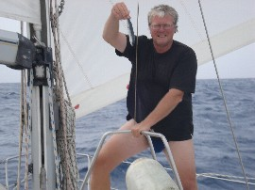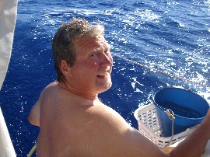

Langsam müffeln wir und so gibt es einen Crewwaschtag mit lauwarmen Meerwasser und etwas Süßwasser aus der Heckdusche. Wie neu geboren fühlen wir uns danach wieder so richtig zum „sich riechen können“.

Plötzlich läuft Caroona aus dem Ruder. Das Großsegel steht back und wir stürmen raus.

Autopilot aus, Edgar geht ans Ruder, ich öffne den Deckel am Heck unter dem der Autopilot untergebracht ist. Diese Schubeinheit (Autohelm 6000) rattert nur noch und will nicht mehr steuern. Jetzt heißt es alles was da drin ist muß raus, damit ich an die Mechanik komme und die Steuereinheit ausbauen kann. Eine Aktion von mehreren Stunden beginnt, die damit endet, dass wir die nächsten 1400 Meilen von Hand steuern müssen.

Nach unserer Berechnung und einigen Diskussionen öffneten wir zum heutigen Bergfest eine Flasche Sekt und die Rotweinflasche vom Skipper Kurt von der Aleppo, der uns zu diesem Anlass die Flasche mitgab.

11.Tag auf See. 26.12.08

Tag und Nacht müssen wir am Steuer uns im 2-3Stunden-Takt abwechseln.. Besonders in der Nacht strengt es an den Kurs zu halten und ständig auf den rot erleuchteten Kompass wie auf eine Zauberkugel zu starren, die einen regelrecht hypnotisiert. Die Zahlen werden immer unklarer, der Kreisel bewegt sich immer mehr in seinen Ausschlägen hin und her. Murmelnde Männerstimmen, die auch Christa aufhorchen lässt, hören wir immer wieder. Doch verstanden hab ich sie nicht, so sehr ich auch hinhörte.

12.Tag auf See, 27.12.08

Wolken, Regen, Böen – Scheißwetter! Wir bringen das alte Sonnensegel am Heck als Wind-und Regenschutz an. Es hilft und mildert den zugigen Steuerplatz.

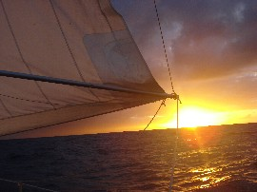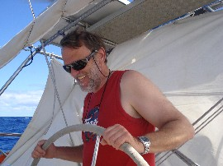

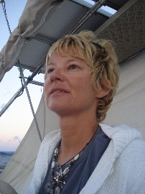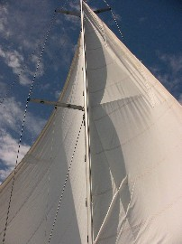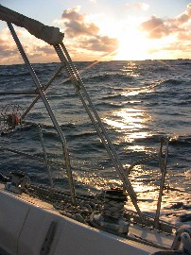

13.Tag auf See, 28.12.08

Die Sonne lässt sich wieder blicken. Wir stellen die Uhr um zwei Stunden zurück, damit Tag und Nacht mit der Uhrzeit und dem Bordleben übereinstimmt.

Wir lauschen den Worten von Hape Kerkeling, der aus seinem Buch liest „Bin dann mal weg“. Ein bisschen fühle ich mich auch, wie auf dem Jakobsweg. Es gibt viel, viel Zeit zum Nachdenken.

Irgendwann so am Nachmittag kam griechische Musik aus dem Kurzwellenradio. Sofort stellten wir die Küche auf ein griechisches Essen um. Es gab dann gebratene Hühnerbrust, griechische Art mit Krautsalat und selbst gemachtem Zaziki. Die Crew ist zufrieden, auch wenn wir immer nur zu zweit essen können. Einer muß ja steuern...

14. Tag auf See, 29.12.08

Noch 850 Meilen bis Martinique. Wir backen Brot, fangen Fische, die sich wieder ihre Freiheit erkämpfen. Die Wassertemperatur beträgt 25 Grad und im Schatten sind es 26.

Christa legt ihre Hüttenschuhe nun endgültig in die hinterste Ecke.

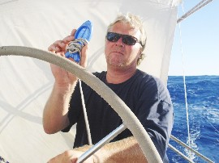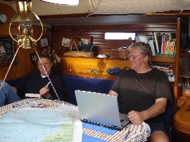

15. Tag auf See, 30.12.08

Wieder ein große Delfinschule von flinken kleinen Kerlen, die uns recht lang begleiten. Die muntern einen richtig auf....

Es wird heiß und wir setzen das Bimini. Heute haben wir die 2000 gesegelte Meilen überschritten.

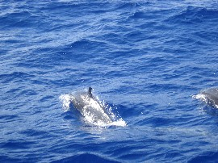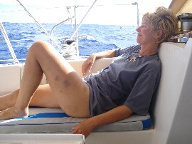

16. Tag auf See, 31.12.08

Sylvester!

Heute ist der nun wirklich fällige 3. Bade- und Crewwaschtag. Bei den Temperaturen ist es ein Genus sich eimerweise das salzige Nass überzukippen.

Für uns ist es um 21 Uhr Schiffzeit Zeit zum Anstoßen, da es auch in Deutschland Mitternacht ist und wir vor der anstrengenden Nacht noch gemeinsam mit einer Flasche Sekt das neue Jahr beginnen wollen.
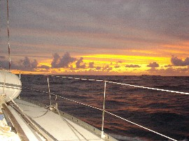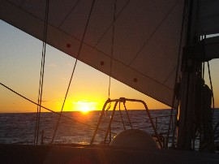

17. Tag auf See, 01.01.09

Unsere Etmal werden immer besser. Über 160 Meilen sind jetzt täglich zu verbuchen. Christa trägt die Werte täglich ins Logbuch. Wir freuen uns über die reichlichen und herzlichen Neujahrsgrüße, die wir über das Iridium Handy von unseren Freunden und Seglerbekannten erhalten. Es ist schön zu spüren, dass uns etliche in Gedanken begleiten und die Wetterentwicklungen beobachten.

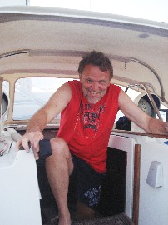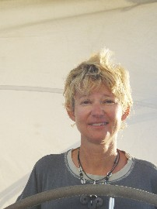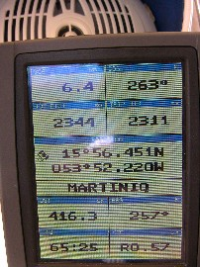

18. Tag auf See, 02.01.09

28 Grad morgens um 10 Uhr! Die Sonne brennt vom Himmel und kleine Wölkchen begleiten uns gen Westen. Erste, uns unbekannte Möwen umkreisen uns. Absolutes Topetmal von 167 Meilen. Der Countdown läuft und der Plotter zeigt die voraussichtliche Ankunftszeit in Stunden an. Ich muß mich durchsetzen die Segelfläche zu verkleinern, da ich verhindern will mitten in der Nacht anzukommen.

Leider rollt jetzt das Schiff in den Wellen. Edgar flucht schon weil er nicht schlafen kann bei diesen Schiffsbewegungen. Auch Christa kann sich gar nicht so richtig aufs Ankommen freuen. Blaue Flecken an ihren Schenkelchen und die Übermüdung. Man sieht es ihrer Stimmung an. Es klebt und pappt überall, das Leder vom Steuerrad stinkt wie ein lausiger alter feuchter Schweißsocken – wir wollen alle nur noch ankommen...

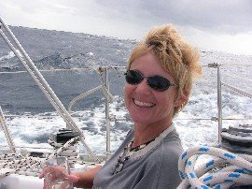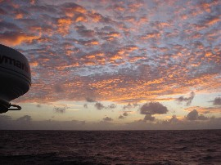

19. Tag auf See, 03.01.09

ETA ist morgen früh gegen 6.00 Uhr Ortszeit pünktlich zum Sonnenaufgang.
Wir fiebern dem Landfall entgegen...
In der Nacht sehen wir dann das Leuchtfeuer von Martinique. Immer mehr Lichter auf der Insel sind erkennbar.
Es Dämmert bereits und die Sonne zeigt bestrahlt schon die Wolken in allen rosa Farbtönen, auf wenn sie noch nicht sichtbar ist.

Dann endlich gegen 9 Uhr Ortzeit werfen wir den Anker in der Bucht von St.Anne bei Le Marin im Süden von Martinique im 26 Grad warmen Meer. Am Strand eine hübsche Hotelanlage mit vielen Kokospalmen. Ein bisschen wie im Gewächshaus riecht der vom tropischen Grün und moderndem Erdreich geschwängerte Wind. Ich erinnere mich an Sri Lanka und Christa fand es riecht a bisserl mit Geschmäckle…

Nach einem ausgiebigen Sektfrühstück und der nun doch vorhandenen Ankommensfreude schlafen wir noch ein paar Stunden, Duschen, Baden und verholen in den Hafen von Le Marin, einer Hochburg der Charterszene.

Hunderte Yachten liegen an Stegen und in der riesigen Bucht vor Anker. Bei der Einfahrt bekamen wir gleich 3 Yachten auf verschiedene Riffe auf der Seite liegend zu sehen, die wohl noch nicht allzu lange dort liegen können. Diese Mahnmale verursachten bei uns Drei gleich erhöhte Aufmerksamkeit beim Ansteuern des Hafens.

Einige Aufgaben stehen an. So muß der Autopilot repariert werden. Die 4 Zahnräder aus Plastik darin haben sich aufgelöst. Ersatz aus Metall gibt es beim hiesigen Händler, der wohl sich ganz auf die Reparatur solcher Teile spezialisiert hat und mir 310 € abknöpft.

Noch brauchen wir wohl ein paar Tage bis wir wieder alles auf Vordermann gebracht haben und uns auf den Weg machen können.

Es warten schließlich noch einige Ankerplätze mit türkisklarem Wasser, Korallengärten und weißen Sandstränden auf uns….

Eure Caroona Crew

Christa und Udo

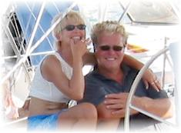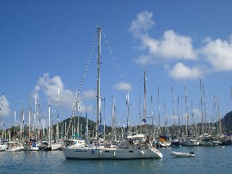

www.caroona.de

